**やめないで…退職代行阻止「イテクレヤ」**

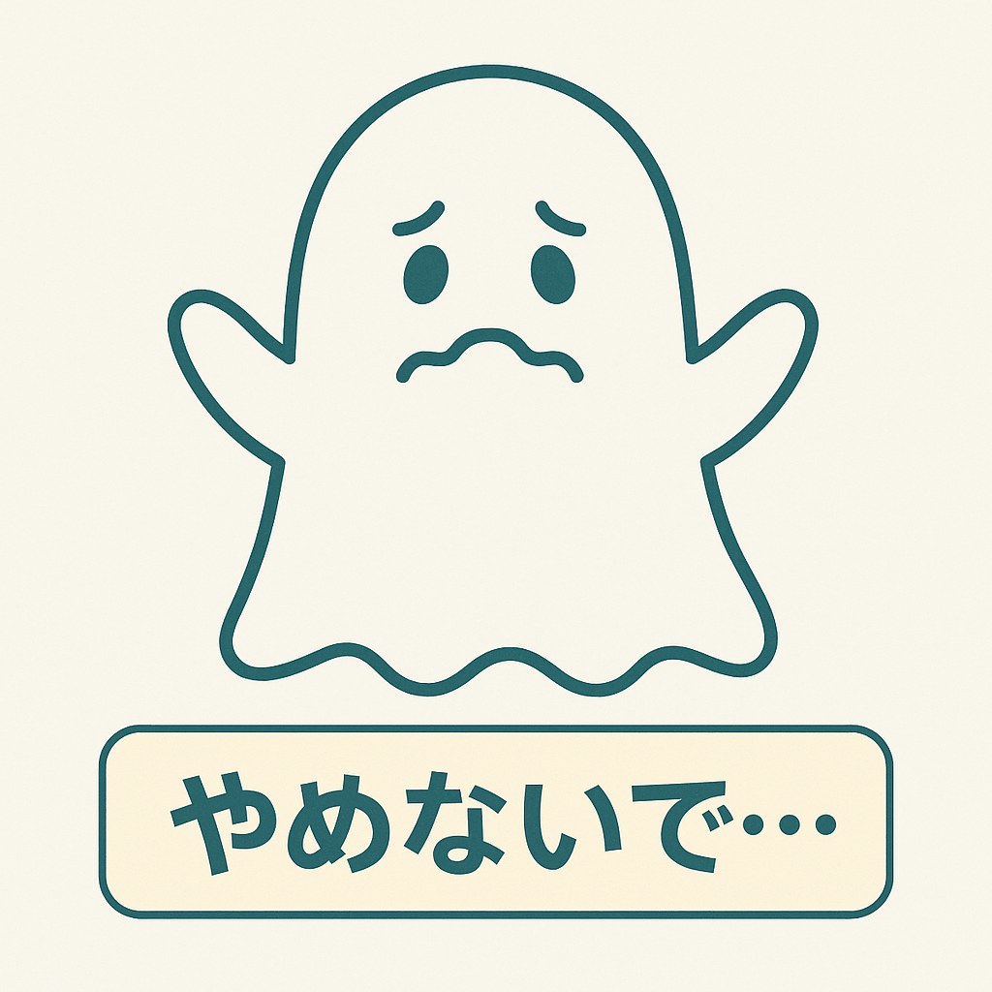

1. はじめに（背景）

**退職代行ブームが生んだ新たなビジネス**

日本の労働市場において、退職代行サービスの普及は企業側に深刻な問題を提起している。2025年現在、退職代行の利用者は約63％が勤続年数半年未満の早期離職者であり、特に人手不足が慢性的な業界では連鎖的な退職ラッシュが発生している。

この状況に対抗する形で登場したのが、株式会社おくりバントが2025年8月1日に正式リリースした「退職阻止代行サービス『イテクレヤ』」である。サービス名は三木道三の楽曲「Lifetime Respect」の歌詞「一生一緒にいてくれや」を連想させ、インターネット上で大きな話題となった。

人手不足業界の危機感

保育士、医療従事者、介護士などの業界では、一人の退職が他の従業員に過度な負担をかけ、さらなる離職を招く悪循環が深刻化している。従来の「引き止め」が感情論や脅迫まがいの手法に陥りがちな中、「イテクレヤ」は第三者による客観的なアプローチを採用し、注目を集めている。

**2. サービス概要**

運営会社の特徴的な企業文化

「イテクレヤ」を運営する株式会社おくりバントは、情報通信業を主としながらも、メキシコ料理のフードデリバリーや中野区のシティプロモーションソング制作など、広告・クリエイティブ領域でユニークな企画を多数手掛ける企業である。同社は「ナナメ上からの戦略的アプローチ」を掲げ、「退職」という人事課題を「前向きな対話の設計」というクリエイティブな課題として捉えている。

6つのステップによるサービス提供

「イテクレヤ」は以下のプロセスでサービスを提供する：

1. 経営者への初回ヒアリング - 組織状況や想定される離職理由の認識整理
2. 社員への匿名ヒアリング - 退職希望者含む複数名からの職場環境聞き取り
3. 経営層へのフィードバック報告 - 潜在的な離職要因の共有
4. 改善策の提案 - 退職要因解消に向けた制度設計・仕組みづくり改善案
5. 改善案の実施検討 - 企業による改善策の検討・実施
6. 社員へのフィードバック実施 - 経営者から社員への理解表明と改善策説明

「引き止め」ではなく「対話回復」

重要なのは、同社が「退職希望者を無理に引き止めることを目的としたものではない」と明確に述べている点である。サービスの本質は「腹を割って話し合えば、お互いに理解できるものがあるのではないか」という対話の回復にあり、企業と社員双方にとって「前向きな対話」をサポートすることを目的としている。

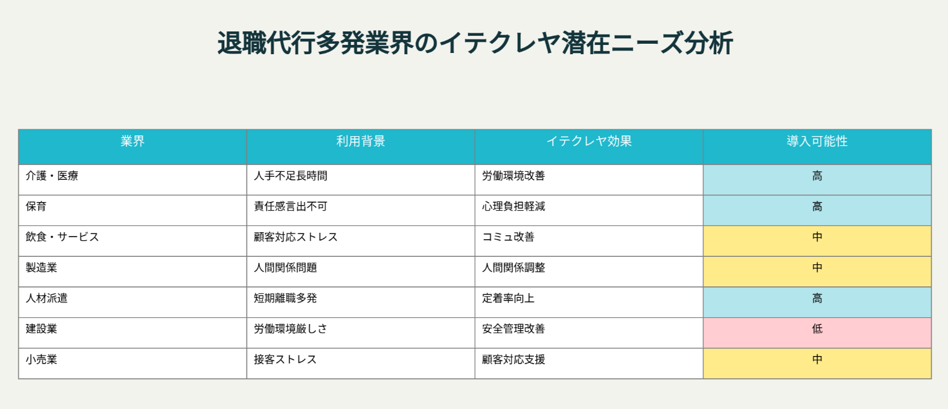**3. 想定される利用企業・業種**

【図1：イテクレヤに関するSNS上の反応】

退職代行利用が多い業界との相関性

退職代行サービスの利用が特に多い業種が「イテクレヤ」の潜在的顧客層となる。これらの業界は慢性的な人手不足という共通課題を抱え、長時間労働や業務過多を引き起こす悪循環に陥っている。

高い導入可能性を持つ業界：

* 介護・医療業界 - 人手不足による長時間労働が深刻
* 保育業界 - 「辞めると周囲に迷惑がかかる」という心理的重圧
* 人材派遣業界 - 従業員数1,000名以上の大企業で複数回退職代行利用

中程度の導入可能性：

* 飲食・サービス業界 - 顧客対応ストレスと人間関係問題
* 製造業界 - 長時間労働と人間関係の問題
* 小売業界 - 接客ストレスと労働条件の課題

**4. 法的・倫理的論点**

「退職の自由」という不可侵の権利

日本法では労働者の「退職の自由」が民法第627条1項により保障されており、期間の定めのない雇用では労働者はいつでも解約を申し入れることができ、2週間経過で雇用関係は終了する。この法的権利は、会社の就業規則に「退職代行の禁止」が記載されていても法律が優先されるため、企業は退職を拒否できない。

在職強要の違法性

従業員の意思に反した強引な引き止めは以下の犯罪を構成する可能性がある：

強要罪（刑法第223条）

* 「辞めるなら損害賠償を請求する」
* 「この業界で働けなくしてやる」

監禁罪（刑法第220条）

* 「話が終わるまで帰さない」と会議室に長時間閉じ込める

虚偽説明

* 「今辞めたら懲戒解雇扱いになる」
* 「退職金は一切支払わない」

「イテクレヤ」の法的リスク回避戦略

「イテクレヤ」は「退職の自由」という法的原則を逆手に取ったビジネスモデルを採用している。強引な引き止めが違法であるという制約があるからこそ、「無理な引き止めはしません」と明言し、法的リスクのない「組織改善」領域でサービスを提供している。

**5. 世論・SNSでの反応**

X（旧Twitter）での反応分析

SNS上での反応は明確に3つのカテゴリーに分類される：

**ネタ扱い（約70％**😂😂😂

* 「一生一緒にイテクレヤ♪」という大喜利化
* 三木道三の楽曲歌詞との関連付け
* エンゲージメント：いいね数114〜1,248、閲覧数1,422〜16,559

批判的反応（約20％）

* 「辞める自由を妨害する」
* 「ブラック企業の免罪符になる」
* エンゲージメント：いいね数84〜2,420、閲覧数5,151〜277,805

賛同的反応（約10％）

* 「職場改善のきっかけになる」
* 「第三者介入で環境改善につながる」
* エンゲージメント：いいね数4〜28、閲覧数324〜1,126

**企業・経営者側の声**

企業側からは以下のような評価が寄せられている：

肯定的評価

* 「離職率低下のコンサルとして秀逸」
* 「組織改善につなげる仕組みが良い」
* 「自分の未熟さに気づけた」（経営者の声）

懸念・批判

* 「コミュニケーションを外注する時代か」
* 「ビジネスとして成立するのか疑問」

**6. 闇・問題点**

成功指標の曖昧さ

公開されている導入事例では、特定の社員が実際に残留したかが不明確である。成功事例として紹介されるのは「経営者の内省」や「組織課題の認識」といった抽象的な成果に留まっており、サービスの実効性を客観的に測定することは困難である。

ネーミングと実態の乖離

サービス名「イテクレヤ」から連想される「情緒的な引き止め」と、実際の「組織改善コンサルティング」との間には大きなギャップがある。この乖離により、サービスの本質が正しく理解されない可能性がある。

悪用リスクの潜在性

表向きは「改善提案」でも、実質的には以下のような圧力として機能するリスクがある：

* 改善提案を理由とした心理的な引き留め
* 「会社が変わろうとしている」という情に訴える手法
* 退職を思いとどまらせるための巧妙な説得工作

**組織文化への依存度**

サービスの効果は企業の変革意欲に完全に依存している。法的に問題がないサービスであっても、企業側に誠実な改善意志がなければ、従業員の信頼をさらに失い、退職を加速させるリスクも存在する。

7. まとめ

人手不足時代の奇妙な産物

「イテクレヤ」は、退職代行の普及という現象に対するカウンターサービスとして登場した、まさに人手不足時代の産物である。企業と従業員の間でコミュニケーションが断絶し、高額な費用を支払ってでも第三者を介さなければ対話が成立しない現状は、日本の労働文化が根本的な転換期を迎えていることの証左である。

***ネーミングインパクトとサービス実態のギャップ***

サービス名「イテクレヤ」のホラー映画的なインパクトに対し、実態は組織改善コンサルティングに近い内容である。このギャップが大きな話題性を生み、結果的にマーケティング効果を発揮している側面は否定できない。

***今後の課題：実効性・倫理性・法的リスクの三重奏***

「イテクレヤ」が市場に定着するための条件は明確である：

1. 実効性の証明 - 従業員の残留という定量的成果の提示
2. 倫理性の担保 - 強要罪などの法的リスクを完全に回避する運営体制
3. 透明性の確保 - 組織改善という抽象的価値の具体化

**理想的な未来への示唆**

究極的には、このようなサービスが必要なくなる社会が理想である。従業員がいつでも安心して「辞めます」と言える関係性、そして企業がその理由に耳を傾けられる文化の構築こそが、本質的な解決策である。「イテクレヤ」は、そうした組織文化変革への「きっかけ」や「ツール」として機能する可能性を秘めている。

注記：本レポートは2025年9月24日時点の情報に基づいており、サービスのリリースから間もないため、長期的な効果や詳細な事例については今後の動向を注視する必要がある。